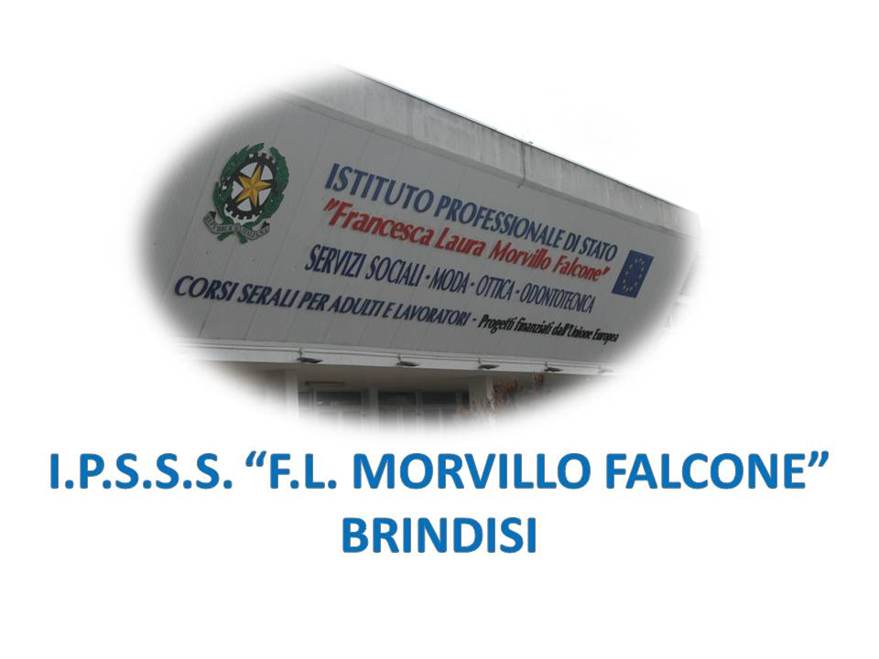

ISTITUTO PROFESSIONALE DI STATO PER I SERVIZI SOCIALI
“Francesca Laura MORVILLO FALCONE”
Via Galanti, 1 - Tel. 0831/513991
brrf010008@istruzione.it – brrf010008@pec.istruzione.it
www.morvillofalconebrindisi.edu.it
72100 B R I N D I S I

MATERIA: PROGETTAZIONE TESSILE, MODA E COSTUME (ore settimanali: 6..).
CLASSE: …5^ A PTS……………………
ANNO SCOLASTICO: 2021/2022……….
DOCENTE: SCIGLIANO DEBORAH ANNUNZIATA - TERMITE ALESSANDRA……………………………….

Libro di testo:
“Il Prodotto moda” Manuale di Ideazione, Progettazione e Industrializzazione
Autori: Luisa Gibellini, Roberta Schiavon, Carmela B. Tomasi, Mattia Zupo.
Editore: Clitt
Dispense fornite dalla docente

Argomenti:

- ACCOGLIENZA e RIALLINEAMENTO
- DALLA FIGURA AL FIGURINO : bambino e ripresa PLAT
- SOPRABITI CAPPOTTI, STOLE E MANTELLE
- I “PATTER”(TRECCIA)
- DOODLING
- COLORI, ASSONOMETRIA, PERCEZIONE VISIVA E CHIARO-SCURO
- CONOSCENZA DELL'ANATOMIA ARTISTICA
- I LINGUAGGI DELLA MODA
- PROGETTARE COLLEZIONI DI MODA
- LE CITTA’ DELLA MODA
- ICONE DELLA MODA del II ‘900
- PROGETTO E PRODUZIONE DEL PRODOTTO MODA
- ECOLOGIA E MATERIALI
- ACCESSORI PER LA MODA
- I DOCUMENTI TECNICI

Il docente

Deborah Annunziata Scigliano
Alessandra Termite

